云南省一四三煤田地质勘探队文体活动中心项目建设工程设计方案批前公示

**云南省一四三煤田地质勘探队文体活动中心项目建设工程设计方案**已经属地自然资源部门审查，符合当地规划技术指标要求，经市国土空间规划和土地储备委员会2025年第四次会议审议，拟同意该项目办理规划手续，按照有关规定，现将该项目规划予以批前公示。

**项目名称：云南省一四三煤田地质勘探队文体活动中心项目建设工程设计方案**

**建设单位：云南省一四三煤田地质勘探队**

**项目位置：云南省曲靖市麒麟区建宁街道交通路34号，一四三煤田地质勘探队小区内部**

**项目建设内容及规模：**

规划用地面积2976.9㎡（约4.47亩），总建筑面积2852㎡，计容建筑面积2658㎡，建筑占地面积730㎡，绿地面积1042㎡，容积率0.893，建筑密度24.52%，绿地率35%，机动车位14个，非机动车位14个。

公示时间：2025年7月30日至8月7日（7个工作日）  
　　任何单位和个人如对该公示有异议，请在公示期内向曲靖市麒麟区自然资源局反映。反映的情况应实事求是，并附具体内容。以单位名义反映情况的应加盖公章，以个人名义反映情况的应署真实姓名和联系电话。  
　　投诉举报电话：0874—3298664（法规科）。  
　　咨询联系电话：0874—3187819（技术科）。  
附件：1.规划总平面图、经济技术指标表  
　　　2.整体鸟瞰图、单体效果图

曲靖市麒麟区自然资源局

2025年7月30日

附件1

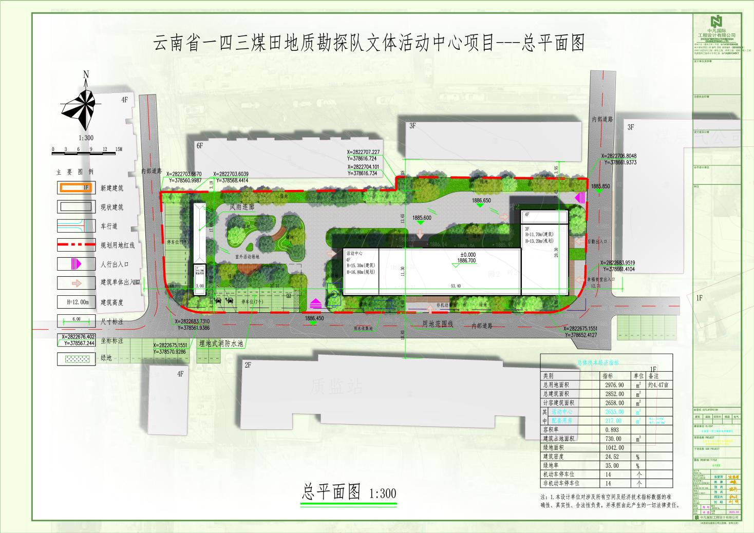

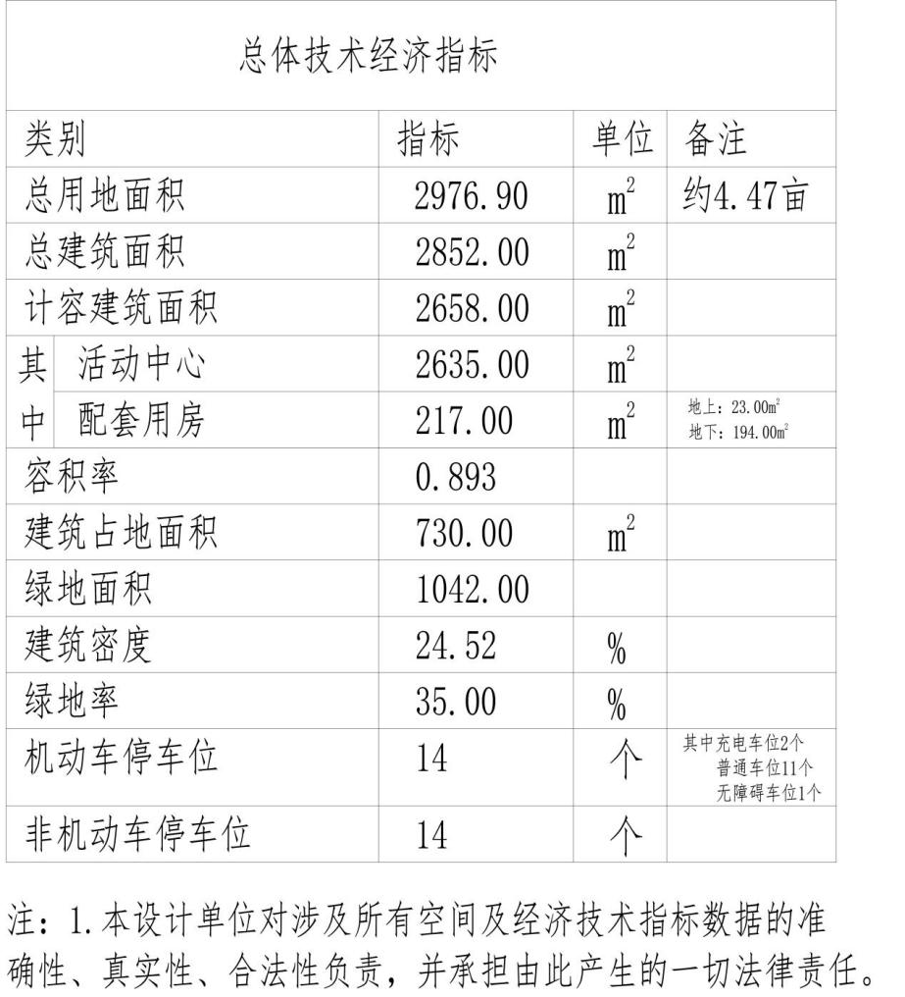

附件2

